提供资助查询设备功能介绍
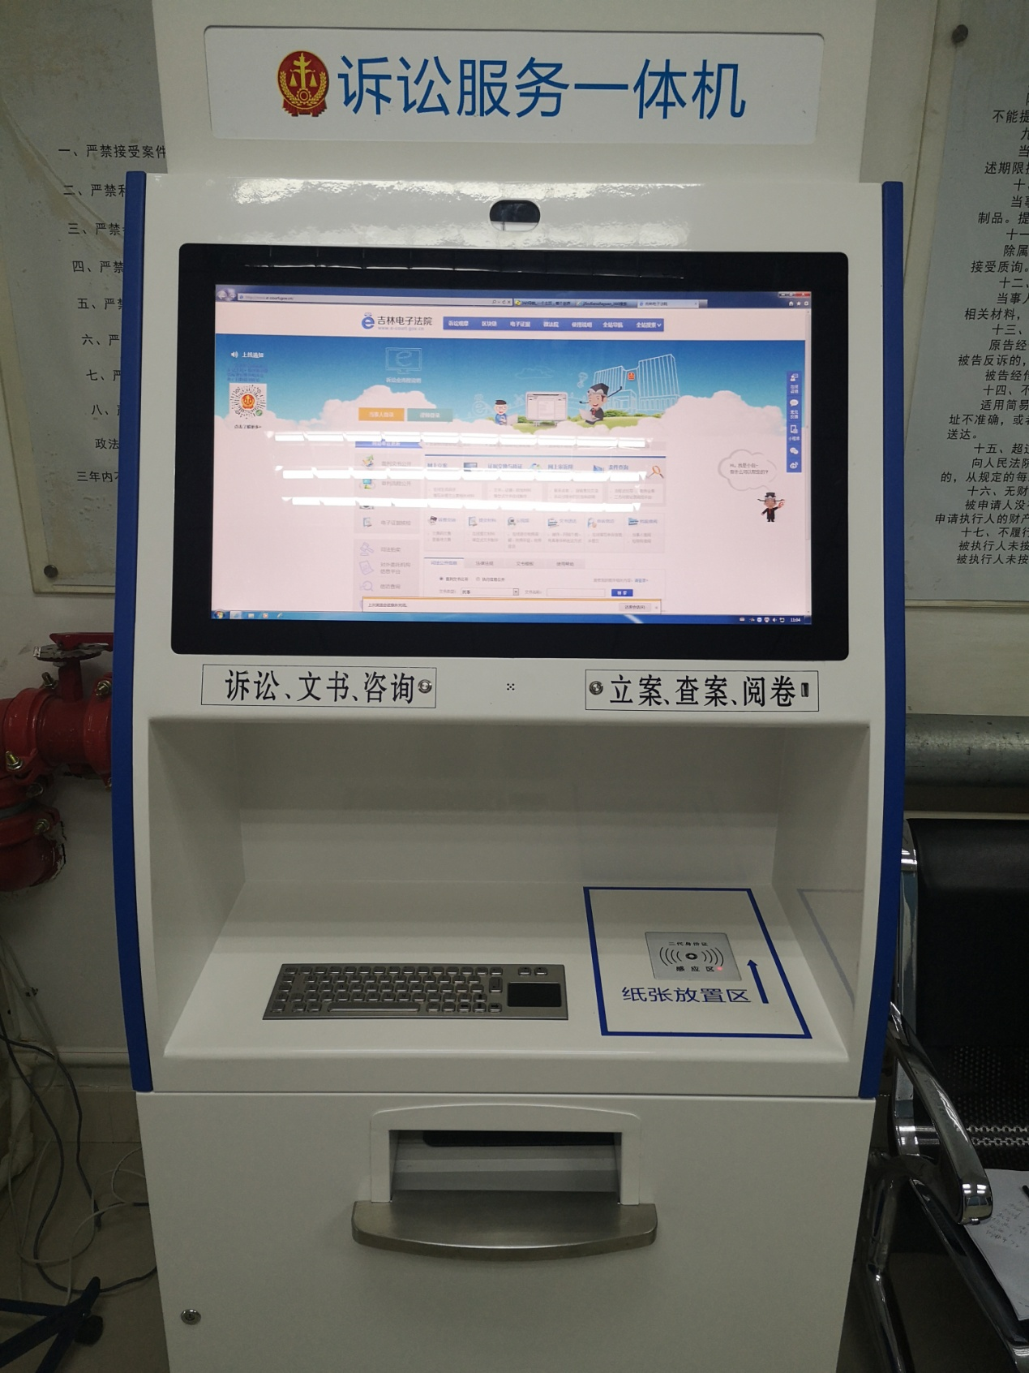可进行网上立案、查案、阅卷、诉讼、文书、咨询，等自助查询服务。

